Увлекательный проект
Инструментарий для учащихся

Имя _______________________________________________________________

Обзор проекта
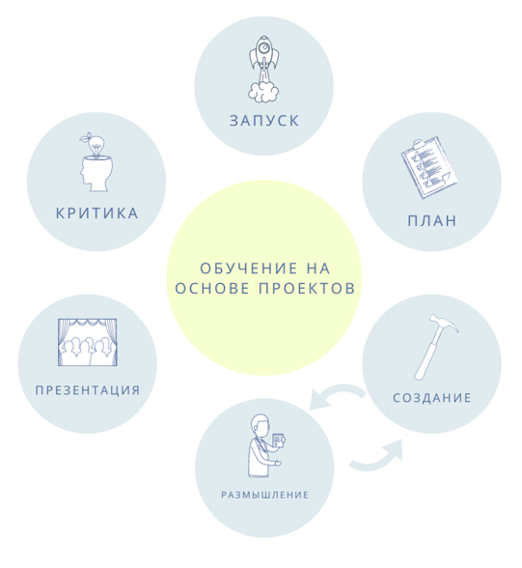
Добро пожаловать в Увлекательный проект! В этом проекте вы будете изучать то, что вам интересно или любопытно! У вас будет (количество недель) на выполнение этого проекта. На протяжении всего процесса вы будете планировать свое время, проводить исследования, создавать продукт, получать отзывы и в итоге вы представите свою окончательную работу (аудитории). По завершении проекта мы вместе обсудим, чему вы научились в ходе этого процесса.

Календарь и дедлайны*
Понедельник | Вторник | Среда | Четверг | Пятница
 | Список возможных тем и вопросов, размещенных на (онлайн-платформа для обучения) для получения обратной связи | Обратная связь с одноклассниками по поводу их идей  Выбор темы и вопроса | Исследование и планирование | Исследование и планирование
Подробный план проекта размещен на (онлайн-платформа для обучения) для получения обратной связи от учителя | Обсудите с вашим другом-критиком ваш проект в режиме онлайн | Индивидуальные беседы с преподавателем через (онлайн-платформу обучения) |  | Обсудите с вашим другом-критиком ваш проект в режиме онлайн.
 | Публикация обновленной информации для класса на (онлайн-платформа обучения) о том, над чем вы работаете (включая фотографии!) |  |  | Обсудите с вашим другом-критиком ваш проект в режиме онлайн.
 |  | Индивидуальные беседы с преподавателем через (онлайн-платформу обучения) | Подготовка презентации для (аудитории) | Вопросы для размышления после презентации на (онлайн-платформа для обучения)
* Данные могут быть изменены
Если вам нужна помощь:
Если вы застряли или не знаете, что делать, вы всегда можете обратиться за помощью! Вот несколько вариантов:

Ваш друг-критик:

Имя _______________________________________________
Email ________________________________________________
Телефон _______________________________________________

Ваш учитель:

Имя _______________________________________________
Email ________________________________________________
Телефон _______________________________________________

Вы всегда можете обратиться за помощью и к членам своей семьи! Возможно, у них есть идеи, которые еще никому не приходили в голову.

Важнейшие обновления
Перед началом работы каждый день обязательно проверяйте (онлайн-платформу обучения) на наличие обновлений и полезных советов по вашим Увлекательным Проектам. В календаре могут быть изменения, которые необходимо учитывать.

В конце вы представите:

- Полный инструментарий (этот документ)
- Продукт
- Любые вспомогательные материалы, которые помогут вам описать ваш проект (например, черновики вашей работы)

Полезные советы:
Доверьтесь себе! Вы сами направляете свое обучение в этом проекте, а это значит, что вам нужно решить, что делать и что будет "достаточно хорошим" для этой работы. Вы можете разочароваться на этом пути, но это тоже часть обучения. Обучение - это беспорядочная, иногда непонятная и трудная работа! Следуйте своему плану и обращайтесь к своему другу-критику или учителю, если вы чувствуете, что действительно застряли.

Готовы? ВПЕРЕД!

Шаг 1: Мозговой штурм идей

Что вам интересно? Чем вы увлекаетесь? Если бы вы могли провести целый день, занимаясь чем-то... что бы это было? Составьте список из 10 вещей, которые вы хотели бы рассмотреть в качестве темы для этого проекта.

- _________________________________________________________
- _________________________________________________________
- _________________________________________________________
- _________________________________________________________
- _________________________________________________________
- _________________________________________________________
- _________________________________________________________
- _________________________________________________________
- _________________________________________________________
- _________________________________________________________

Шаг 2: Мозговой штурм вопросов

Выберите тему, которую вы хотели бы задействовать в этом проекте, и разработайте КЛЮЧЕВОЙ ВОПРОС, который поможет вам копнуть глубже. Ключевые вопросы должны быть открытыми и не иметь одного конкретного ответа. Они могут начинаться с...
- Что происходит, когда…
- А что, если…
- А как…

Разработайте 5 КЛЮЧЕВЫХ ВОПРОСОВ, которые могут послужить двигателем этого проекта.

- _________________________________________________________
- _________________________________________________________
- _________________________________________________________
- _________________________________________________________
- _________________________________________________________
Опубликуйте эти идеи и вопросы на (онлайн-платформа для обучения) к (дата).

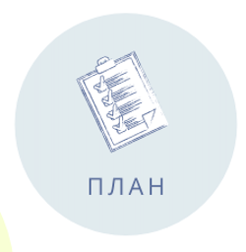

Тема моего проекта ___________________________________________________

Мой КЛЮЧЕВОЙ ВОПРОС в этом проекте:
___________________________________________________________________________

___________________________________________________________________________

Далее вам нужно спланировать, как именно вы будете выполнять этот проект, проведя исследование и придумав еще несколько идей!

Исследование
Найдите в Интернете 5 источников, которые позволят вам получить базовую информацию и идеи о том, как ответить на ваш КЛЮЧЕВОЙ ВОПРОС. Вы можете использовать и более 5 источников, но как минимум 5 из них должны быть задокументированы в вашем Инструментарии.

Источник #1:
Тип: (вебсайт, книга, блог, ??) ______________________________________
URL: ___________________________________________________________________________

___________________________________________________________________________

Примечания:

Источник #2:
Тип: (вебсайт, книга, блог, ??) ______________________________________
URL: ___________________________________________________________________________

___________________________________________________________________________

Примечания:

Источник #3:
Тип: (вебсайт, книга, блог, ??) ______________________________________
URL: ___________________________________________________________________________

___________________________________________________________________________

Примечания:

Источник #4:
Тип: (вебсайт, книга, блог, ??) ______________________________________
URL: ___________________________________________________________________________

___________________________________________________________________________

Примечания:

Источник #5:
Тип: (вебсайт, книга, блог, ??) ______________________________________
URL: ___________________________________________________________________________

___________________________________________________________________________

Примечания:

Идеи продукта
Продуктом может быть все, что поможет вам глубже изучить вашу тему и КЛЮЧЕВОЙ вопрос! Вот некоторые идеи: видео, 3-D модель, презентация, графический роман, кулинарная книга, эссе, стихотворение, задокументированный эксперимент, песня... возможности безграничны! Вы должны выбрать то, что реально сделать за время, отведенное на этот проект, но при этом и то, что вам будет действительно интересно и весело делать!

Помните, что ваша аудитория - это (укажите здесь аудиторию), поэтому ваш продукт также должен соответствовать цели проекта.

Над какими продуктами вам было бы интересно работать? __________________________________________________________________________________________________________________________________________________________

Какие продукты соответствуют вашей аудитории?
__________________________________________________________________________________________________________________________________________________________

Я собираюсь сделать_________________________________________________________

Какие материалы необходимы для создания вашего продукта? Каким образом вы их получите? Запишите свои идеи здесь:

Что будет являться успешным продуктом для вас? Как вы узнаете, достаточно ли он "хорош"?

Сколько предварительных вариантов вы планируете сделать для своего продукта?

Планирование времени

Используя календарь проекта, запишите свои собственные сроки для Увлекательного Проекта, основываясь на продукте, над которым вы задумали работать, и сроках, установленных для класса.

Вам следует указать:
- Над чем вы планируете работать каждый день
- Крайние сроки для ваших предварительных набросков (в зависимости от того, сколько их будет и сколько времени, по вашему мнению, у вас уйдет на это)
- Сроки сдачи окончательного варианта продукта, чтобы вы были готовы к представлению своей работы!

Понедельник | Вторник | Среда | Четверг | Пятница
 | Список возможных тем и вопросов, размещенных на (онлайн-платформа для обучения) для получения обратной связи | Обратная связь с одноклассниками по поводу их идей  Выбор темы и вопроса | Исследование и планирование | Исследование и планирование
Подробный план проекта размещен на (онлайн-платформа для обучения) для получения обратной связи от учителя | Обсудите с вашим другом-критиком ваш проект в режиме онлайн | Индивидуальные беседы с преподавателем через (онлайн-платформу обучения) |  | Обсудите с вашим другом-критиком ваш проект в режиме онлайн.
 | Публикация обновленной информации для класса на (онлайн-платформа обучения) о том, над чем вы работаете (включая фотографии!) |  |  | Обсудите с вашим другом-критиком ваш проект в режиме онлайн.
 |  | Индивидуальные беседы с преподавателем через (онлайн-платформу обучения) | Подготовка презентации для (аудитории) | Вопросы для размышления после презентации на (онлайн-платформа для обучения)

Разместите раздел планирования и календарь в (онлайн-платформа обучения) для получения обратной связи от преподавателя к (дата).

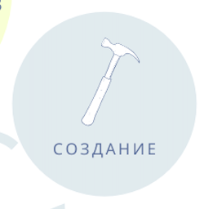

Пришло время ТВОРИТЬ! Используя свой план, начните процесс создания своего продукта. Возможно, вы захотите набросать несколько идей и получить обратную связь от вашего учителя и друга-критика.

Не забывайте документировать свой процесс! Делайте фотографии по ходу работы, чтобы вы могли осмыслить процесс обучения, затраченный на создание вашего продукта.

Вы должны включить не менее 5 фотографий и описаний, отображающих процесс!

Документация - это:
- Фотография вашей работы
- Описание того, что происходит на фотографии
- Что вы изучаете
- Что получилось/не получилось

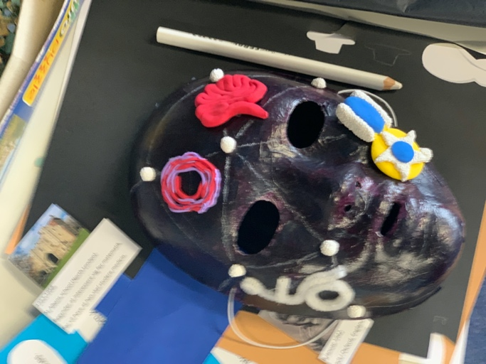
Пример:

На этой фотографии я нарисовал маску и добавил некоторые элементы, описывающие личность, которую я решил исследовать.

Я учусь размещать различные элементы на маске так, чтобы их было легко увидеть и вместе с тем чтобы они были сбалансированы.

Сделать элемент мозга было нелегко, я боролся с использованием глины, и на высыхание ушло 3 дня.

Документирование:

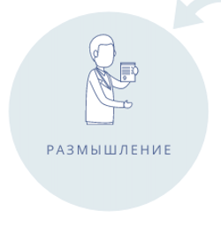

На протяжении всего проекта у вас будет несколько контрольных проверок с учителем и другом-критиком. Необходимо задокументировать эти промежуточные проверки в инструментарии, чтобы вы могли запомнить информацию, которую вам дали, и информацию, которую дали вы!

Учитель Проверка #1
Дата ______________________________________
Время ______________________________________

Отзыв для меня:

Учитель Проверка #2
Дата ______________________________________
Время ______________________________________

Отзыв для меня:

Учитель Проверка #3
Дата ______________________________________
Время ______________________________________

Отзыв для меня:

Друг-критик Проверка #1
Дата ______________________________________
Время ______________________________________

Отзыв для меня:

Отзыв для них:

Друг-критик Проверка #2
Дата ______________________________________
Время ______________________________________

Отзыв для меня:

Отзыв для них:

Дополнительные проверки
Дата ______________________________________
Время ______________________________________

Отзыв для меня:

Как вы собираетесь продемонстрировать свое обучение и продукты (аудитории)? Как вы продемонстрируете и продукты, и процесс? Чем важно поделиться? Чему вы научились?

Ваша презентация должна длиться около (минут).

Требования к презентации:
- Полный инструментарий (этот документ)
- Ваш КЛЮЧЕВОЙ ВОПРОС (и ответ, который вы подготовили)
- Продукт
- Любые вспомогательные материалы, которые помогут вам описать ваш проект (например, черновики вашей работы)

Чтобы помочь вам подготовиться к презентации и заключительному обсуждению в классе вашего Увлекательного Проекта, ответьте на следующие вопросы:

- Чему вы научились, работая над этим Увлекательным проектом?

- Что было интересного в работе над Увлекательным проектом? Что вам понравилось?

- Что было трудным или разочаровывающим в работе над Увлекательным проектом? Что вам не понравилось?

- Если бы вы могли выполнить свой проект заново, что бы вы сделали по-другому?

- Насколько слаженно работали вы и ваш друг-критик? Что получилось? Что не получилось?

- Что вы можете посоветовать тем, кто впервые работает над Увлекательным проектом?

Опубликуйте свои ответы на (онлайн-платформа для обучения) к (дата).

Поздравляем! Вы завершили ваш Увлекательный Проект!

Помимо изучения своей темы и попыток ответить на свой КЛЮЧЕВОЙ вопрос, вы также работали над такими навыками, как: планирование времени, сотрудничество, предоставление обратной связи, получение обратной связи, самостоятельное обучение, дисциплина и исследование! Надеюсь, вы еще и повеселились! Нам не терпится увидеть, над чем вы работали!

